Тема 10 Економічна безпека підприємства
План
1. Сутність економічної безпеки підприємства
2. Дестабілізуючі чинники економічної безпеки підприємства
3. Система економічної безпеки підприємства
4. Служба безпеки підприємства, її функції
5. Функціональні складові економічної безпеки підприємства
1. Сутність економічної безпеки підприємства
Діяльність кожного підприємства здійснюється в умовах варіативності протікання реальних соціально-економічних процесів. У момент прийняття рішення менеджерам невідомий достовірно результат, адже існує значна кількість факторів, які впливатимуть на його результати. Все це – наслідки тієї невизначеності, яка є об’єктивною формою існування навколишнього світу. Результатом невизначеності може стати недосягнення бажаних результатів, зміна їх змісту чи кількісного вираження, розвиток небажаних подій. Упродовж останніх десятиліть спостерігається зміна підходу до розуміння поняття «економічна безпека», яка проявляється у щораз частішому використанні даної категорії не для пояснення ситуації на макрорівні, а для уточнення рівня результативності функціонування суб’єктів господарювання. Така властивість зумовлена тим, що сучасні підприємницькі структури зіткнулися із потребою пошуку нових форм менеджменту, які б дозволили мінімізувати вплив дестабілізуючих чинників. У зв’язку з цим значну увагу дослідники приділяють специфічним формам забезпечення економічної безпеки, однією із яких є комплексне забезпечення економічної безпеки підприємств.
Для підтвердження сказаного вище проаналізуємо еволюцію поняття «економічна безпека підприємств»: І етап (1991 – 1998 рр.) – ЕБ трактувалася як захист від загроз, спричинених персоналом з метою збереження комерційної таємниці та інтелектуальної власності;
ІІ етап (1998 – 2000 рр.) – ЕБ розглядається як захист підприємства з позиції окремих аспектів його діяльності, при цьому починають виділятися функціональні складові; ІІІ етап (2000 – 2008 рр.) – ЕБ пояснюється як показник ефективності функціонування підприємства в умовах ризику, домінантною причиною якого є вплив зовнішнього середовища; ІV етап (2009 р. – до тепер) – позиціонування ЕБ як фактора мінімізації негативного впливу внутрішнього та зовнішнього середовища для досягнення інтересів підприємства, що потребує розроблення комплексного підходу до його забезпечення. Таким чином, спостерігаємо ситуацію, коли, починаючи з 2009 р., тобто по закінченню світової фінансової кризи, виникла гостра необхідність формування нових способів забезпечення ЕБП з метою врахування впливу максимальної кількості дестабілізуючих чинників, що в подальшому дозволить розробити комплекс заходів для досягнення високого рівня конкурентоспроможності суб’єкта господарювання. Лише забезпечення ЕБП сприяє розвитку підприємства і досягнення планових показників. Сутність поняття «економічна безпека підприємства» наведено на рис. 6.1.
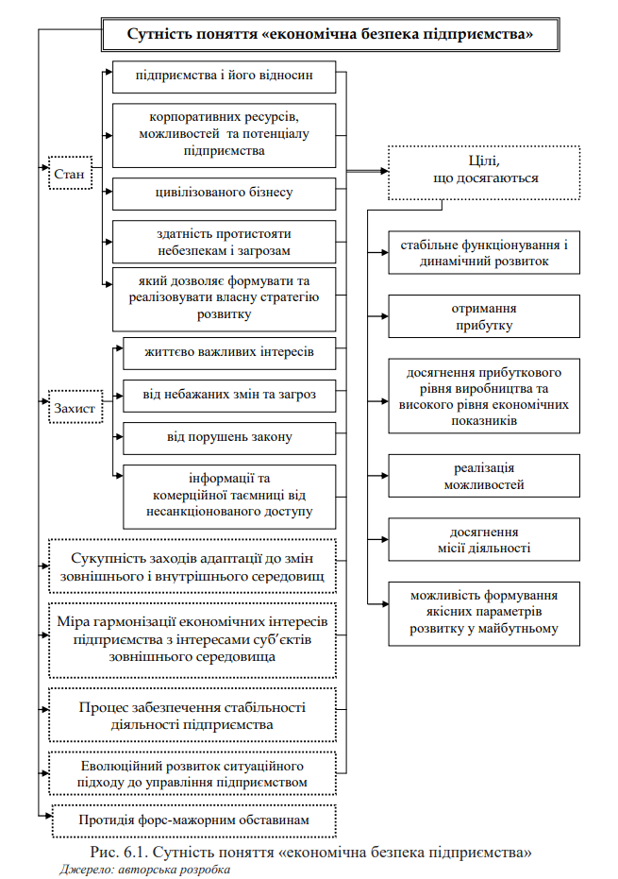
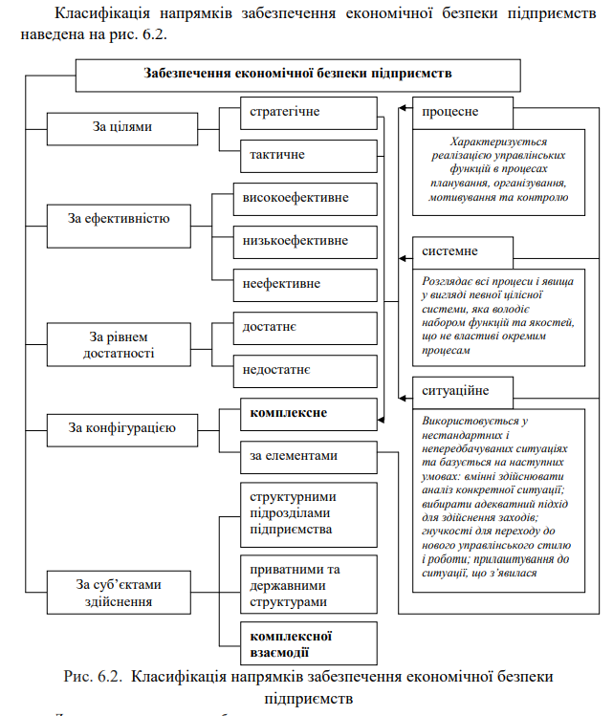
Процес забезпечення економічної безпеки суб’єктів господарювання логічно пояснювати як авторизоване накладання зобов’язань на менеджерів і можливість створення часового коридору для їх здійснення. У випадку якісної реалізації процесу забезпечення економічної безпеки підприємство матиме можливість стабілізувати рівень економічної безпеки, який проявлятиметься у протидії впливу дестабілізуючих чинників, що Забезпечення економічної безпеки підприємств За цілями стратегічне тактичне За ефективністю високоефективне низькоефективне неефективне За конфігурацією комплексне за елементами За рівнем достатності достатнє недостатнє За суб’єктами здійснення структурними підрозділами підприємства приватними та державними структурами комплексної взаємодії системне Розглядає всі процеси і явища у вигляді певної цілісної системи, яка володіє набором функцій та якостей, що не властиві окремим процесам процесне Характеризується реалізацією управлінських функцій в процесах планування, організування, мотивування та контролю ситуаційне Використовується у нестандартних і непередбачуваних ситуаціях та базується на наступних умовах: вмінні здійснювати аналіз конкретної ситуації; вибирати адекватний підхід для здійснення заходів; гнучкості для переходу до нового управлінського стилю і роботи; прилаштування до ситуації, що з’явилася 228 дозволить досягнути економічної ефективності, тобто отримати позитивний результат від вкладених ресурсів та виконання дій, яка сприятиме отриманню підприємством конкурентних переваг та формування стабільної позиції на ринку. Вплив процесу забезпечення економічної безпеки на конкурентоспроможність підприємств наведено на рис. 6.3.
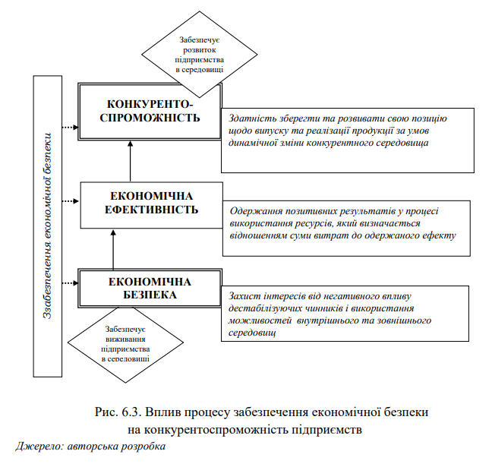
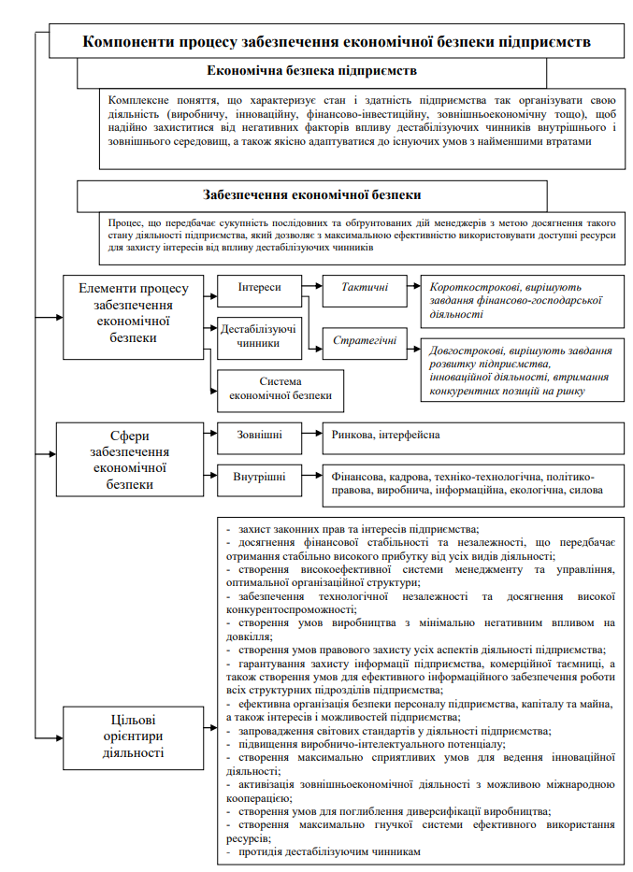
Рис. 6.4. Компоненти процесу забезпечення економічної безпеки підприємств Джерело: авторська розробка 230 Авторизоване накладання зобов’язань є обов’язковою умовою, адже сфера економічної безпеки не може бути знеособленою і потребує виконання завдань та прийняття рішень для зміни її рівня чи підтримання стабільного функціонування. Створення часового коридору є необхідним у зв’язку з тим, що жоден процес не відбувається миттєво, а завжди потребує поступової реалізації протягом певного передбачуваного часу. Структура процесу забезпечення економічної безпеки підприємства наведена на рис. 6.5.
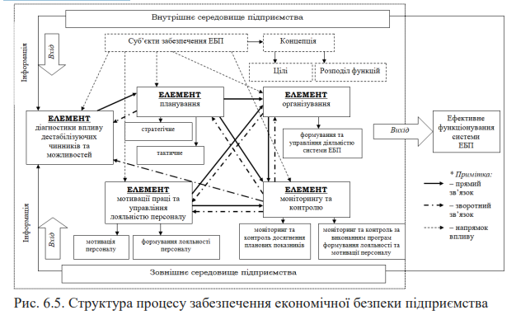
Основними функціональними цілями економічної безпеки є: • забезпечення високої фінансової ефективності роботи, фінансової стабільності та незалежності підприємства; • забезпечення технологічної незалежності та досягнення високої конкурентоспроможності того чи іншого суб’єкта господарювання; • досягнення високої ефективності менеджменту, оптимальної та ефективної організаційної структури управління під приємством; • досягнення високого рівня кваліфікації персоналу та його інтелектуального потенціалу, належної ефективності корпо-ративної діяльності; • мінімізація руйнівного впливу результатів виробничо-господарської діяльності на стан навколишнього середовища; • якісна правова захищеність усіх аспектів діяльності підприємства; 231 • забезпечення захисту інформаційного поля, комерційної таємниці і досягнення необхідного рівня інформаційного забезпечення роботи всіх підрозділів підприємства та відділів організації; • ефективна організація безпеки персоналу підприємства, його капіталу та майна, а також комерційних інтересів. Чинники, що формують відповідний рівень економічної безпеки підприємства, різноманітні і в кожній галузі виробництва мають свою специфіку. Однак є загальні, типові чинники, що впливають на рівень економічної безпеки підприємства незалежно від форм власності та галузі виробництва, а саме:
1. Безпосередні чинники виробництва – основні чинники, які без посередньо забезпечують діяльність виробництва. До них належать: безпосереднє розміщення підприємства (територія); наявні природні ресурси та умови їх розміщення на цій території, доступність викорис тання та якісні показники; наявність трудових ресурсів, їх освітньо кваліфікаційний рівень; наявна виробнича інфраструктура, можливий обсяг її використання; соціальноекономічна інфраструктура і рівень матеріального достатку населення.
2. Стабільний попит на продукцію – чинник, який також відіграє важ ливу роль у рівномірному пропозиційному розвитку виробництва. Він охоплює: укладені довготермінові контракти на реалізацію продукції з її споживачами; рівень конкурентоспроможності продукції, що виробля ється; якісно-гарантійні показники виробів; обґрунтовані прогнози щодо стабільності ринку певного виду продукції; державне та регіональне за мовлення на виготовлену продукцію.
3. Надійність постачальників, передусім тих, що забезпечують постачання основної сировини і матеріалів. Для цього потрібно: мати довготермінові договори на поставку необхідної сировини і матеріалів, враховуючи терміни постачання, та їх якісні показники; знати можли вості постачальників і не допускати монопольності в їх поставках, для цього, як правило, потрібно мати 3–4 і більше постачальників сирови ни та матеріалів, щоб була гарантія стабільної цінової політики щодо сировини, матеріалів та інших комплектуючих.
4. Зовнішня конкуренція на продукцію, призначену на експорт. Ця продукція має: відповідати міжнародним стандартам; за якісними по казниками і сервісним обслуговуванням бути конкурентоспроможною; мати обґрунтовану та прогнозовану перспективу; бути конкуренто спроможною щодо продукції, яка імпортується в нашу країну, з метою скорочення ввезення в Україну продукції, яку можуть виготовляти вітчизняні підприємства.
5. Державне економічне регулювання діяльності підприємства, яке полягає: у захисті власного товаровиробника незалежно від форм власності на засоби виробництва; регулюванні державної податкової політики; сприянні виробництву, враховуючи економічні, територіальні та інші аспекти; сприянні виробництву продукції, яка ввозиться як критичний імпорт; державному замовленні на товари, які фінансуються за рахунок бюджету і скорочення імпорту на ці товари.
6. Надійний захист комерційної таємниці. Держава має гарантувати таємницю на науково-технічні досягнення, розроблення нових техно логій, інтелектуальну власність, ноу-хау, в тому числі й комерційні таємниці. 7. Компетентність керівництва підприємства. Найважливіші чинники, які можуть найбільш активно впливати на рівень економіч ної безпеки підприємства, – це високий професіоналізм керівництва і команди його менеджерів (висококваліфіковані кадри; система їх під готовки і форми навчання; створення для них відповідних виробничих і соціально-економічних умов). Є ще й інші чинники економічної безпеки підприємства, які не пов’язані з безпосередньою виробничою діяльністю, але істотно впли вають на стан виробництва. Вони пов’язані з поведінкою окремих лю дей, їх мораллю, духовністю (розкрадання, шахрайство, обдурювання, убивство тощо). Усі перелічені вище чинники потрібно реалізовувати відповідно до чинного законодавства, спрямовувати їх на здійснення виробничої стратегії, досягнення належного рівня економічної безпеки кожного суб’єкта господарювання.

2. Дестабілізуючі чинники економічної безпеки підприємства

У зв’язку із тривалою науковою дискусією щодо визначення понять «ризик», «виклики», «загроза», «небезпека» у сфері забезпечення ЕБ підприємств, раціонально було б дотримуватися наступної дефініції понять:
• виклики – це сукупність обставин, не обов’язково негативного впливу, на які необхідно відреагувати, при цьому їх ігнорування може спричинити позитивні чи негативні наслідки для підприємства;
• загроза – це вплив зовнішнього середовища, його суб’єктів чи внутрішніх елементів системи, що може призвести до втрат;
• ризик – вимірює, оцінює загрозу, дає уявлення щодо математичного виразу ймовірності настання перешкод;
• небезпека – форма прояву загрози, що призводить до реальних втрат.
Взаємозв’язок та взаємонаслідковість понять «виклики», «загрози», «ризики», «небезпеки» відображені схематично у вигляді «піраміди шарів» на рис. 6.6. Термінологічні зв’язки категорій: виклики, загрози, ризики і небезпеки та їх наслідки для ЕБП графічно відображені на рис. 6.7.
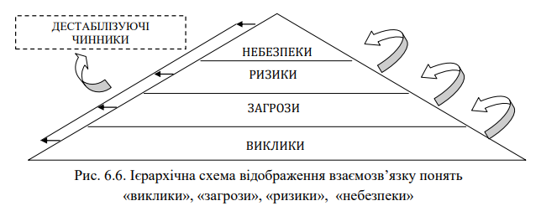
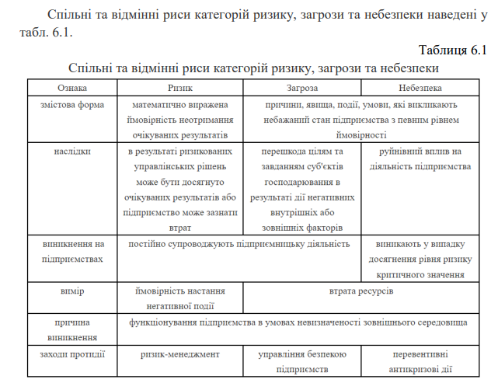
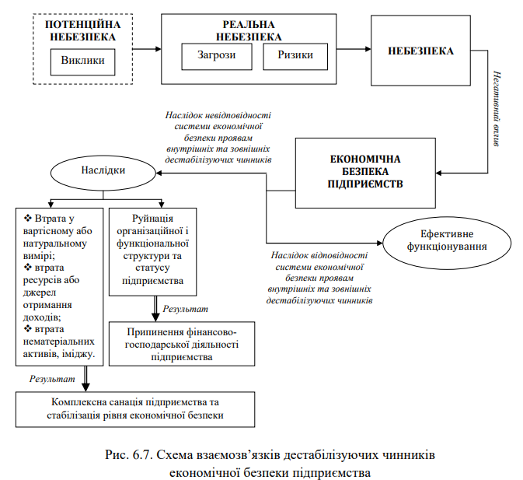
Для діяльності підприємств і безпосередньо для забезпечення їхньої економічної безпеки важливим процесом є ідентифікація викликів, ризиків, загроз та небезпек з метою їх попередження, мінімізації пливу або нейтралізації. У зв’язку з цим доцільно акцентувати увагу на класифікації цих понять, адже вона дозволить детально проілюструвати сфери чи фактори, які матимуть вплив на діяльність підприємства. Чинниками, що впливають на результати господарської діяльності, можуть бути: стан підприємницького середовища, наявність місцевих сировинних і енергетичних ресурсів, розвиток транспортних та інших комунікацій, наповнюваність ринку, стан конкурентів, наявність вільних трудових ресурсів, рівень їх професійної підготовленості, рівень соціальної та політичної напруженості, орієнтування населення на продуктивну працю, рівень життя населення, його платоспроможність; криміналізація господарського життя (корумпованість чиновників, рекет, економічна злочинність) та ін. Джерела загроз діяльності підприємства за розподілом на умовті на безпосередні наведено на рис. 6.8.
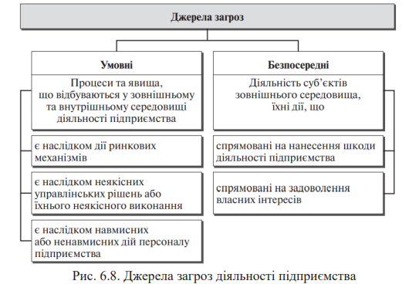
Джерелами зовнішніх загроз можуть бути: • військові та терористичні дії; • кримінальні структури; • промислове шпигунство; • фірми-розвідники; • конкуренти (прямі і непрямі); • корумповані представники органів влади, правоохоронних органів, контролюючих органів, засобів масової інформації; • стихійні лиха, аварії й катастрофи тощо. Джерелами внутрішніх загроз можуть виступати: • керівники організації; • менеджери середньої ланки; • працівники фірми; • працівники служби безпеки Всі зовнішні чинники, що впливають на економічну безпеку підприємства, можна згрупувати, виділивши: політичні, соціально-економічні, екологічні, науково-технічні, технологічні, юридичні, природно-кліматичні, демографічні, криміналістичні та інші. 236 Під впливом навколишнього середовища, різних чинників може виникнути багато зовнішніх небезпек і загроз економічній безпеці підприємства. До них належать: несприятливі зміни політичної ситуації; макро економічні потрясіння (кризи, порушення виробничих зв’язків, інфляція, втрата ринків сировини, матеріалів, енергоносіїв, товарів); зміна законодавства, що впливає на умови господарської діяльності (податкового, відносин власності, договірного тощо); нерозвиненість інфраструктури ринку; протиправні дії кримінальних структур; використання недобросовісної конкуренції; промислово-економічне шпигунство; моральні (психологічні) загрози, залякування, шантаж і фізична, небезпечна для життя, вплив на працівників та їх сім’ї (вбивства, викрадення, побиття); розкрадання матеріальних засобів; протиправні дії конкурентів, їх прагнення оволодіти контрольним пакетом акцій; зараження програм ЕОМ різними комп’ютерними вірусами; протизаконні фінансові операції; надзвичайні ситуації природного і технічного характеру; несанкціонований доступ конкурентів до конфіденційної інформації, складова комерційної таєм ниці; крадіжки грошових коштів і цінностей; шахрайство; пошкодження будівель, приміщень і т. ін. Аналіз численних зовнішніх небезпек і загроз, напрямів та а об’єктів їх дії, можливих наслідків для бізнесу пов’язаний із тривалими дослідженнями. Незважаючи на це, кожне підприємство і передусім менеджери з бізнесу, виходячи з конкретної ситуації, в якій перебуває господарюючий суб’єкт, повинні визначити (спрогнозувати) найбільш значуще (небез печне) з них і виробити систему заходів щодо їх своєчасного виявлення, ослаблення їх впливу, запобігання їм. Переілк суб’єктів зовнішнього середовища, чиї дії можуть становити загрозу для діяльності підприємства наведено на рис. 6.9.
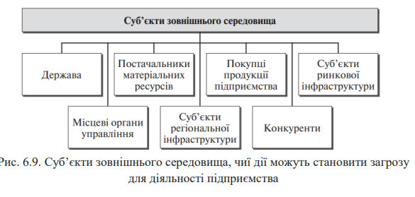
Внутрішні небезпеки і загрози економічній безпеці бізнесу виникають безпосередньо у сфері господарської діяльності підприємства. До основних чинників загроз можна віднести: недостатній рівень дисципліни; протиправні дії працівників; порушення режиму збереження конфіденційної інформації; вибір ненадійних партнерів та інвесторів; відтік кваліфікованих кадрів, неправильна оцінка їх кваліфікації, їх низька компетентність; не достатня патентна захищеність; аварії, пожежі, вибухи; перебої в енерго-, водо-, теплопостачанні; вихід із ладу обчислювальної техніки; смерть провідних фахівців і керівників; залежність деяких керівників від кримі нального світу; низький освітній рівень керівників; істотні упущення як у тактичному, так і в стратегічному плануванні, пов’язані насамперед із вибором мети, неправильною оцінкою можливостей підприємства, по милками у прогнозуванні змін зовнішнього середовища. Виявлення та ідентифікація чинників ризику, небезпек і загроз – одне з найважливіших завдань процесу забезпечення економічної безпеки підприємства. Процеси та явища у внутрішньому середовищі діяльності підприємства, що можуть за певних умов становити загрозу його діяльності наведено на рис. 6.10.
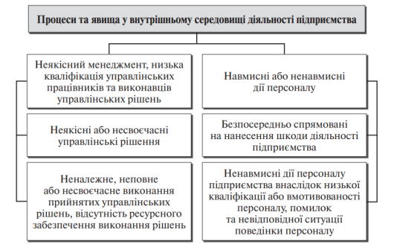
Рис. 6.10. Процеси та явища у внутрішньому середовищі діяльності підприємства, що можуть за певних умов становити загрозу його діяльності Узагальнена класифікація загроз діяльності підприємства наведена на рис. 6.11. Економічні загрози – правова невизначеність економічних відно син; обмеження з боку держави можливостей економічного зростання; корупція; 238 примушування виробників продавати продукцію визначеним споживачам; примушування покупців придбавати товари і послуги у визначених виробників і продавців; заборона реалізувати товар з одно го регіону в інший або за кордон; надання окремим фірмам переваг у конкуренції з іншими підприємствами; обмеження доступу на ринок за допомогою монопольної змови фірми-конкурента з іншими фірмами монополістами; дискримінація з боку фірм-монополістів у наданні послуг, продажу монопольних товарів, а також щодо цін на послуги і товари; шахрайство з боку фірм-конкурентів (в тому числі й у змові з працівниками фірми); привласнення і розтрачання майна; підроблення продукції, істотні порушення договірних відносин партнерами.
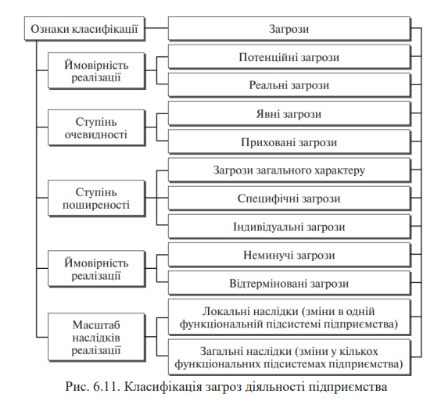
Рис. 6.11. Класифікація загроз діяльності підприємства Фізичні загрози – крадіжки, вимагання, грабіж, розбій; виведення із ладу обладнання, знищення та пошкодження майна, стихійні лиха, аварії, катастрофи й теракти. Психологічно-інформаційні загрози – економічне шпигунство; розголошення або неправомірне використання інформації; дискреди тація на ринку; соціальні конфлікти навколо або всередині організації, привласнення товарних знаків фірми конкурентом. Основними загрозами безпеки особи (персоналу) організації є такі: • вбивства звичайні або такі, що супроводжуються насильством, знущанням, тортурами; • викрадення працівників і загрози викрадення членів їх сімей, близьких родичів; • психологічний терор, загрози, залякування, шантаж, здирництво; • грабежі з метою оволодіння грошовими коштами, цін-ностями, документами, майном; • інші смертельні розправи з використанням отруйних речовин і “ліків”, що викликають тривалі й болісні захворювання; • знищення під виглядом нещасного випадку (аварії, катастрофи тощо). Злочинні посягання щодо матеріальних цінностей (продукції), приміщень (зокрема житлових), будівель та інших ресурсів виявляються у вигляді: • незаконного ознайомлення з конструкцією, дизайном, вико нанням; • підроблення продукції; • крадіжок; • промислового шпигунства; • шахрайства; • знищення різними способами (вибух, підпал, обстріл та ін.).
До об’єктів, предметів захисту від потенційних загроз і протиправних посягань належать:
• персонал (керівні працівники, виробничий персонал, що володіє інформацією, яка становить комерційну таємницю, працівники зовнішніх служб та інший “уразливий” персонал); • грошові кошти (валюта, коштовності, фінансові документи та ін.); • матеріальні засоби (будівлі, споруди, сховища, устаткування, транспорт); • інформаційні ресурси з обмеженим доступом, що становлять службову і комерційну таємницю, та інша конфіденційна інфор мація на паперових, магнітних, оптичних носіях, інформаційні масиви і бази даних, програмне забезпечення, інформативні фізичні поля різного характеру; • засоби і системи інформатизації (автоматизовані системи і обчислювальні мережі різного рівня й призначення, лінії телеграфного, телефонного, факсимільного, пейджингового, радіо- і космічного зв’язку, технічні засоби передачі інформації, допоміжні засоби і системи); • технічні засоби і системи охорони і захисту матеріальних та інформаційних ресурсів. У сфері бізнесу постійно існують потенційні та реальні загрози з боку суб’єктів протиправних дій.
3. Система економічної безпеки підприємства

Організаційно-управлінський механізм забезпечення ЕБП полягає в реалізації компенсаційно-адаптивної функції, яка б створила умови для: - нейтралізації впливу загроз і збереження ресурсного потенціалу підприємства (компенсаційний аспект); - забезпечення розширення діапазону ресурсів (попередження потенційних втрат від можливих загроз); - корегування стратегії і тактики процесів розвитку підприємства (адаптивний аспект), орієнтуючись на узгодження інтересів суб’єктів ринкової діяльності, що взаємодіють у загальному ресурсному просторі. Структура організаційно-управлінського механізму забезпечення ЕБП наведена на рис. 6.12.
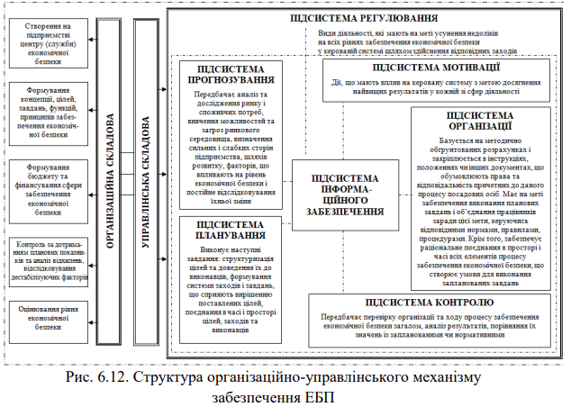
У процесі розроблення системи управління підприємством для підвищення його рівня стійкості, захищеності та стабілізації рівня економічної безпеки, необхідно враховувати комплекс наступних вимог: - альтернативність рішень, що приймаються; 241 - адаптивність системи управління (можливість вчасно відреагувати та адаптуватися до зміни умов внутрішнього і зовнішнього середовищ); - орієнтація на стратегічні цілі; - орієнтація на бажаний рівень економічної безпеки та збалансування системи загалом. Таким чином, з метою орієнтації системи управління на забезпечення ЕБ, необхідно, щоб усі управлінські рішення щодо вирішення поточних потреб підприємства розглядалися та оцінювалися з позиції реального та перспективного впливу на рівень економічної безпеки. Процес управління підприємством повинен передбачати здійснення наступних етапів для забезпечення належного рівня ЕБ: - реалізація конкретних функцій менеджменту (управління фінансами, кадрами, постачанням, збутом, підрозділами тощо) через загальні функції менеджменту (планування, організування, мотивування, контролювання та регулювання); - формування методів менеджменту як засобів впливу керуючої ланки підприємства на керовану; - впровадження методів менеджменту в управлінські рішення на альтернативних засадах; - забезпечення впливу керуючої системи підприємства на керовану на засадах механізмів керівництва (влади, лідерства тощо). З урахуванням зазначених вище етапів можна виокремити основні задачі забезпечення ЕБП: - забезпечення високої фінансової ефективності роботи підприємства; - забезпечення технологічної незалежності та досягнення високої конкурентоспроможності технічного потенціалу; - досягнення високої ефективності менеджменту та оптимальної організаційної структури управління; - досягнення високого рівня кваліфікації персоналу; - досягнення високого рівня ефективності НДДКР; - мінімізація руйнівного впливу результатів виробничо-господарської діяльності на стан навколишнього середовища; - якісна правова захищеність всіх аспектів діяльності підприємства; - забезпечення захисту інформаційного поля, комерційної таємниці, досягнення необхідного рівня інформаційного забезпечення роботи всіх підрозділів підприємства; - ефективна організація безпеки персоналу підприємства, його капіталу, майна, а також комерційних інтересів.

4. Служба безпеки підприємства, її функції

Створення чи реформування служби ЕБ є одним із способів досягнення його стратегічних цілей. Діяльність даного підрозділу спрямована на фокусування організаційно-управлінських функцій забезпечення ЕБ через фільтрування управлінських рішень, які дозволятимуть мінімізувати негативний вплив зовнішнього і внутрішнього середовища та використати можливості, які ними створюються. Служба безпеки повинна бути наділена значними повноваженнями у процесі поточного та оперативного управління, а також мати дорадчий голос під час формування стратегії розвитку підприємства. Щодо місця даного підрозділу в ієрархії управління підприємством, то воно повинно бути серед вищих органів управління з підпорядкуванням лише керівнику підприємства чи загальним зборам акціонерів. Тобто, забезпечення ЕБП має характеризуватися організаційноуправлінським механізмом, який дозволить досягнути високих результатів діяльності. Першочерговим завданням для успішної побудови системи ЕБП є підбір кадрів для роботи у даній структурі. Для цього необхідно врахувати перелік наступних вимог при формуванні кадрового забезпечення підрозділу забезпечення ЕБ: – наявність відповідної освіти (за освітньо-кваліфікаційним рівнем бакалавра, спеціаліста або магістра) та професійних компетенцій (знань, навичок, умінь) щодо забезпечення безпеки на підприємстві; – визначення у кваліфікаційних характеристиках (завданнях та обов’язках) здійснення відповідної діяльності із забезпечення безпеки на підприємстві; – закріпленості у посадових інструкціях персоналу підприємства відповідних прав та обов’язків із забезпечення безпеки; –
проходження відповідного інструктажу щодо забезпечення безпеки та методів її забезпечення на підприємстві; – наявність сформованої мотивації до забезпечення безпеки та відданості до підприємства; – систематичне проходження працівникками курсів підвищення кваліфікації з метою вивчення новітніх теоретичних та практичних досягнень у відповідних галузях знань.
Для правильної побудови вітчизняними підприємствами системи заходів забезпечення безпеки, необхідно детально дослідити кожен їх вид. Попередньо необхідно звернути увагу на те, що на систему безпеки покладено ряд конкретних функцій. З урахуванням пропозицій щодо комплексу таких функцій, можна скласти наступний їх перелік: 259 – адміністративно-розпорядча (підготовка нормативної документації щодо забезпечення ЕБ на підприємстві, визначення прав та обов’язків посадових осіб у даній сфері); – господарсько-розпорядча (участь у господарській діяльності підприємства поряд з іншими підрозділами для створення умов ефективного використання ресурсів та підвищення ефективності діяльності); – обліково-контрольна (аналіз результатів фінансово-економічної, маркетингової, виробничо-комерційної, інноваційно-інвестиційної діяльності підприємства з метою визначення кризових ділянок чи проблем функціонування); – організаційно-технічна (створення додаткових структур з окремих напрямів забезпечення ЕБ: охорона, захист інформації, розвідка, контррозвідка та координація їхньої діяльності); – планово-виробнича (розробка програм та планів у сфері безпеки); – матеріально-технічна (матеріально-технічне та технологгічне завантаження сфери забезпечення ЕБ); – науково-методична (накопичення і поширення передового досвіду у сфері забезпечення ЕБ, залучення науковців до вирішення актуальних проблем, організація навчання співробітників); – інформаційно-аналітична (збір, накопичення та обробка інформації у сфері забезпечення ЕБ); – навчально-організаційна (робота зі структурними підрозділами щодо формування навичок та вмінь у сфері забезпечення ЕБ); – соціально-кадрова (прийняття безпосередньої участі у процесі формування трудового колективу та розвитку корпоративної культури). Однією з основних функцій служби безпеки є діяльність щодо нейтралізації впливу дестабілізуючих чинників, яка проявляються у формуванні комплексу заходів забезпечення ЕБ, структура якого відображена схематично на рис. 6.19.
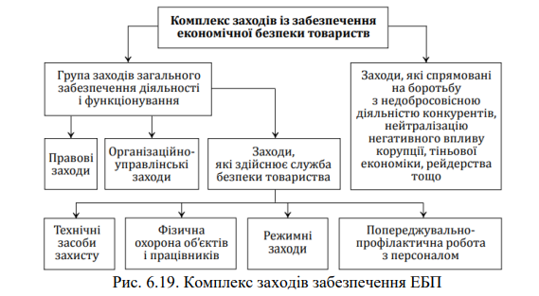

5. Функціональні складові економічної безпеки підприємства
Індикатори економічної безпеки підприємства – це показники рівня його економічної безпеки, що дають змогу виявити больові точки в його діяльності, визначити основні напрями і найдієвіші способи підвищення ефективності його роботи. Поняття економічної безпеки підприємства має внутрішньовиробничі й позавиробничі складові (рис. 6.22, рис. 6.23)
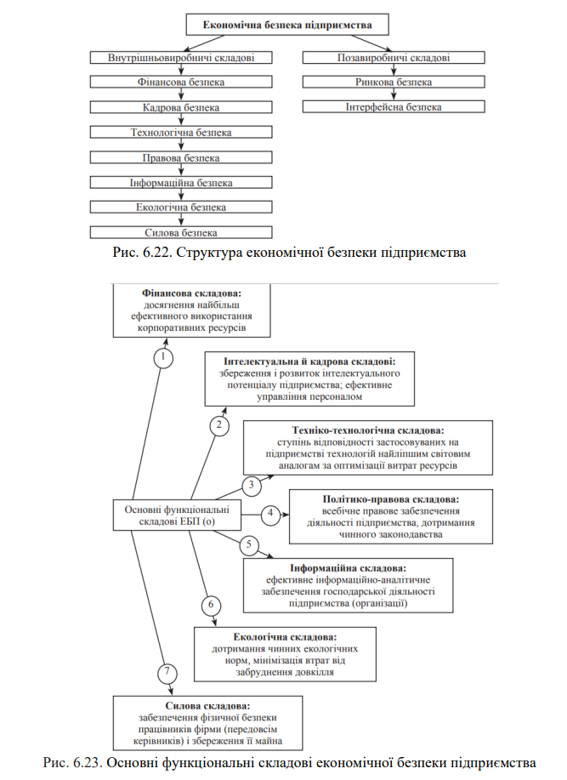
Фінансова безпека підприємства – це комплексна характеристика стану захищеності фінансових інтересів підприємства і їх узгодженості із наявним потенціалом і заявленими цілями, що дозволяє протистояти різним негативним факторам у процесі фінансово-господарської діяльності. На рис. 6.24. наведено завдання фінансової безпеки на підприємстві.
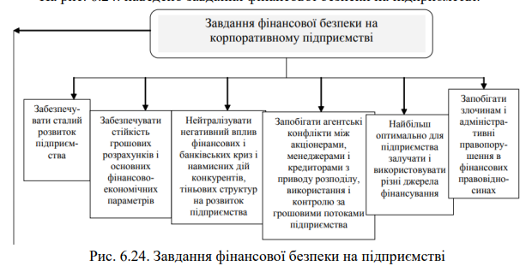
Джерелами негативних впливів на фінансову безпеку підприємства можуть бути: 1. Свідомі чи несвідомі дії окремих посадових осіб і суб'єктів господарювання (органів державної влади, міжнародних організацій, підприємств конкурентів). 2. Збіг об'єктивних обставин (стан фінансової кон'юнктури на ринках даного підприємства, наукові відкриття й технологічні розробки, форс-мажорні обставини тощо). Залежно від суб'єктної обумовленості негативні впливи на фінансову безпеку можуть мати об'єктивний і суб'єктивний характер. Об'єктивними обставинами вважаються такі негативні впливи, які виникають не з вини конкретного корпоративного підприємства або його окремо взятих працівників. Суб'єктивними вважаються такі негативні впливи, які виникають унаслідок неефективної роботи корпоративного підприємства в цілому або окремих його працівників (насамперед керівників і функціональних менеджерів). Для забезпечення фінансової безпеки підприємства необхідно вирішити такі завдання: 1) ідентифікація небезпек і погроз підприємству; 2) визначення індикаторів фінансової безпеки підприємства; 3) розробка системи моніторингу фінансової безпеки; 277 4) розробка заходів, спрямованих на забезпечення фінансової безпеки підприємства (як у короткостроковому, так і в довгостроковому періоді); 5) контроль за виконанням заходів, що відбуваються на підприємстві; 6) аналіз виконання заходів, їх оцінювання, коректування; 7) ідентифікація небезпек і загроз підприємству й коректування індикаторів залежно від зміни стану зовнішнього середовища, цілей і завдань підприємства. На рис. 6.25 згруповано основні види загроз фінансовій безпеці підприємства з виокремленням функцій, які реалізує система забезпечення фінансової безпеки. Перелік загроз фінансовій безпеці держави наведений на рис. 6.26.
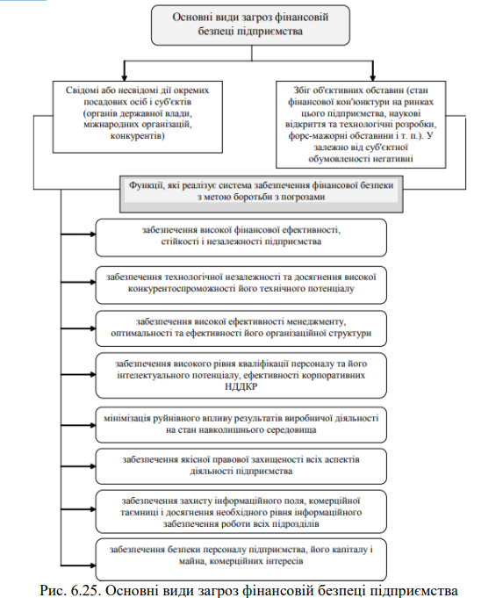
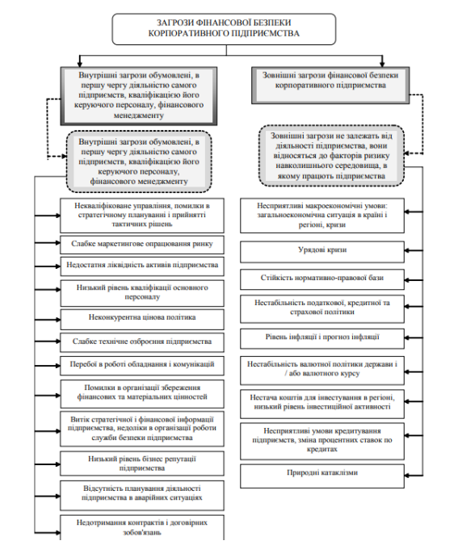
Виділяють такі види фінансової безпеки: - «нормальний – індикатори фінансової безпеки підприємства перебувають у межах граничних значень; - передкризовий – якщо хоча б один з індикаторів фінансової безпеки підприємства не відповідає нормативному значенню»; - «кризовий» – якщо більшість індикаторів фінансової безпеки підприємства не відповідає еталонним значенням; - критичний – усі індикатори фінансової безпеки підприємства не відповідають установленим нормативам. 279 Для оцінки рівня фінансової безпеки доцільним є застосування експресоцінки, якабазується на розрахунку інтегрального показника та передбачає аналіз результативності здійснення основних коефіцієнтів оцінки фінансового стану підприємства на основі зіставлення граничних (критичних і нормальних) та фактичних значень індикаторів. Вагові частки індикаторів за складовими фінансової безпеки підприємства наведеі у табл 6.3.
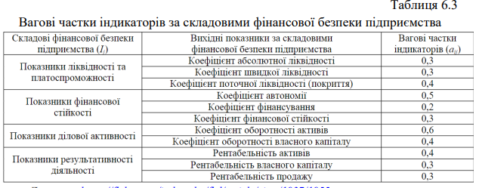
Інтегральний показник оцінки фінансової безпеки підприємства формується із суми бальних оцінок коефіцієнтів за кожною групою показників оцінки фінансової безпеки підприємства. Під загрозами фінансової безпеки суб'єктів господарювання розуміють потенційні або реальні дії фізичних або юридичних осіб, що порушують стан захищеності суб'єкта підприємницької діяльності і здатні призвести до припинення його діяльності або до фінансових та інших втрат. До першочергових заходів, покликаних нейтралізувати загрози та попередити зниження рівня фінансової безпеки підприємства можна віднести: • створення системи забезпечення фінансової безпеки, розробку способів уникнення можливих загроз та напрямків мінімізації негативних впливів; • забезпечення сталого економічного розвитку підприємства, досягнення основних цільових параметрів діяльності при збереженні ліквідності та певного рівня фінансової незалежності, необхідного для підтримки його стійкості в поточному періоді; • нейтралізація негативного впливу кризових явищ економіки, навмисні дії конкурентів і інших «недружніх» структур; • запровадження адекватної системи обліку фінансових потоків і підвищення ефективності системи контролю; • залучення і використання позикових коштів за оптимальною вартістю, контроль допустимого рівня боргового навантаження; • запобігання випадкам халатності, шахрайства, а також навмисним діям персоналу в стосунках з контрагентами, а також іншим фінансовим порушенням; • розробка та впровадження системи постійного моніторингу фінансового стану підприємства з метою раннього діагностування кризових явищ і ознак банкрутства. Реалізація перелічених напрямів допоможе підприємству створити необхідний запас міцності фінансової системи, що забезпечить усунення загроз. За різними підходами кадрова безпека підприємства визначається як: • стан системи, тобто стан захищеності інтересів організації й удосконалення її людського капіталу; • сукупність процесів, що спрямовані на збереження, зміцнення і розвиток кадрового потенціалу; • сукупність заходів, спрямованих на запобігання протиправним діям з боку персоналу підприємства.
Належний рівень економічної безпеки значною мірою залежить від інтелекту і професіоналізму кадрів, що працюють на підприємстві. Негативно впливають на цю складову: • звільнення провідних висококваліфікованих працівників, що призводить до ослаблення інтелектуального потенціалу; • зниження частки інженерно-технічних працівників і науковців у загальній чисельності працівників; • зниження винахідницької та раціоналізаторської активності; • зниження освітнього рівня працівників. Забезпечення інтелектуальної і кадрової складових економічної безпеки охоплює взаємопов’язані і водночас самостійні напрями ді яльності того чи іншого суб’єкта господарювання: • перший зорієнтований на роботу з персоналом фірми, на підвищення ефективності діяльності всіх категорій персоналу; • другий – на збереження й розвиток інтелектуального потенці алу, тобто сукупності прав на інтелектуальну власність або на її використання (у тому числі патентів і ліцензій) та на попо внення знань і професійного досвіду працівників підприємства (організації). На першій стадії процесу забезпечення цієї складової економіч ної безпеки оцінюють загрози негативних дій і можливі наслідки їх. Серед основних негативних впливів на економічну безпеку підпри ємства виокремлюють недостатню кваліфікацію працівників тих чи тих структурних підрозділів, їх небажання або нездатність приносити максимальну користь своїй фірмі. Вони можуть бути зумовлені низьким рівнем управління персоналом, браком коштів на оплату праці окремих категорій працівників підприємства (організації) чи нераціональними витратами. Процес планування та управління персоналом спрямований на забезпечення належного рівня економічної безпеки, має охоплювати організацію системи підбору, наймання, навчання і мотивації праці необхідних працівників, зокрема, матеріальні та моральні стимули, престижність професії і волю до творчості, забезпечення соціальними благами. До головних цілей кадрової політики, можна віднести наступні: - здійснення сталого функціонування підприємства і запобігання загроз її безпеці; - недопущення втрат, витоку, негативних інтерпретувань службової інформації; - захист законних інтересів функціонування підприємства; - охорона життя та здоров’я персоналу. Так, завдання кадрової безпеки можна розділити, в залежності від: - типів загроз; - рівнів управління підприємством; - груп ризику. При формуванні завдань важливо врахувати, що кадрова безпека є комбінацією складових, пов’язаних між собою складними і часто завуальованими зв’язками. Всі загрози для персоналу підприємства можна поділити на зовнішні та внутрішні, тобто загрози, що можуть бути заподіяні підприємству з боку персоналу, а також загрози для персоналу підприємства. До внутрішніх загроз, тобто з боку персоналу, можна віднести такі: - використання ресурсів підприємства у власних цілях; - псування і знищення майна; - розкрадання майна підприємства; - отримання грошових виплат за недовиконану роботу; - шантаж кваліфікацією; - продаж комерційної інформації; - дисциплінарні порушення. Внутрішню небезпеку можуть спричинити: - невідповідність кваліфікації співробітників; - слабка організація системи навчання; - неефективна система мотивації співробітників; - нецільове використання кваліфікованих співробітників; - невідповідність цільового управління; - слабкість корпоративної політики. Так, персонал являє собою важливу складову всіх систем підприємства, тому кадрова безпека займає домінуюче положення щодо відношення до інших елементів системи безпеки підприємства.
Види загроз з боку зовнішнього середовища для персоналу: - надзвичайні ситуації; - теракти та воєнні дії; - нещасні випадки; - скорочення; - відторгнення колективом. Прикладами зовнішніх загроз, може бути: - фізичне знищення та спричинення фізичних травм; - установка конкурентів на переманювання; - зовнішній тиск на співробітників; - ставлення співробітників у певну залежність; - кращі мотиваційні аспекти у конкурентів. Головним напрямом кадрової політики підприємства є визначення потреб у кількості та якості робочої сили, форми її залучення й використання. Це можна віднести як до підвищення кваліфікації, так і до створення умов для повного прояву стимулів до високопродуктивної праці з боку кожного працівника. Очевидно, що система кадрової безпеки підприємства має формуватися з урахуванням забезпечення безпеки персоналу, тобто створити всі системи безпеки за кожним чинником загрози. Для того щоб оцінити поточний рівень кадрової безпеки підприємства, можна охарактеризувати головні групи критеріїв кадрової безпеки: - показники чисельності персоналу підприємства; - показники кваліфікації та інтелектуального потенціалу; - показники ефективності використання персоналу; - показники якості мотиваційної системи. Отже, на кожному підприємстві, потрібен індивідуальний підхід до оцінювання кадрової безпеки, виходячи із спеціалізації підприємства. Для формування найбільш повної інформації про кадрову безпеку підприємства слід дотримуватися комплексних рішень, що стосується і критерію кадрової безпеки, що може розглядатися і як показник рівня реалізації трудового потенціалу. Якщо в результаті отриманих розрахунків індикатори всіх елементів підсистеми матимуть значення вище нормального, це свідчить про досягнення на даному підприємстві високого рівня інтелектуально-кадрової безпеки. Найчастіше для оцінки інтелектуально-кадрової безпеки використовують індикатори, наведені в табл. 6.4.
